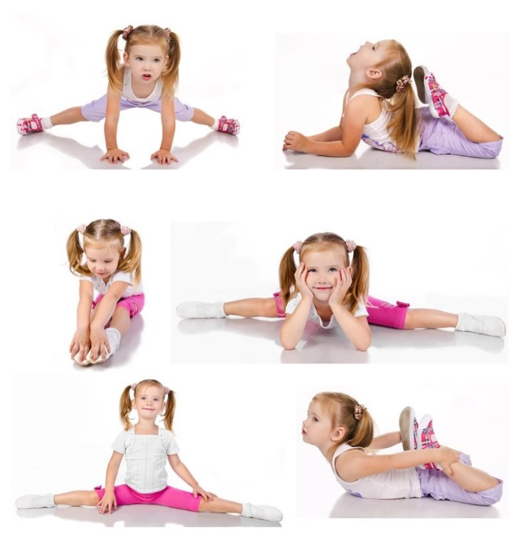

Игровой
стретчинг
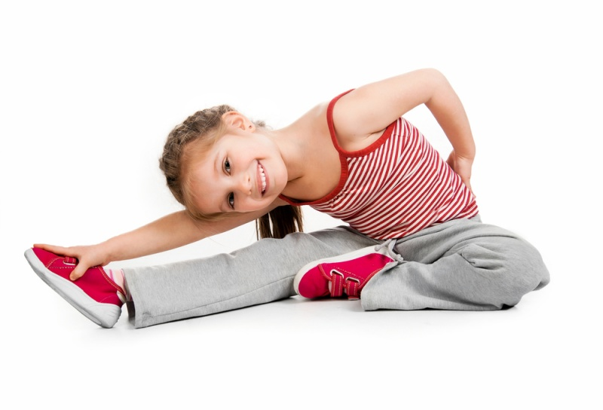

«До тех пор, пока позвоночник
гибкий – человек молод, но как только исчезнет гибкость – человек стареет”
Индийские йоги.
Стретчинг – это растяжка, специальная поза, предназначенная для увеличения и сохранения длины мышц.
Игровой стретчинг – специально подобранные упражнения на растяжку мышц, проводимые с детьми в игровой форме.
Все мы знаем, как трудно заставить и себя, и ребенка целенаправленно заниматься физическими упражнениями. И так же хорошо мы знаем, что это необходимо, поскольку наши дети постоянно испытывают дефицит движений.
После занятий игровым стретчингом у детей улучшается настроение, взаимопонимание.

С чего начинать занятия стретчингом? Начните с себя!
Наклоните голову, потяните правое ухо к плечу. Задержитесь в таком положении 3 секунды, а затем повторите упражнения в левую сторону.
Встаньте рядом со стулом, спина прямая; обхватите левую ступню пальцами левой руки, осторожно потяните. Задержитесь 3 секунды. Повторите упражнение с другой ногой.
Поднимите руки на уровень плеч, согните локти и поверните ладони вниз. Не поворачивая таза, поверните туловище и шею влево. Задержитесь в таком положении 30 секунд. Затем повернитесь в другую сторону. (Дозировка 3-4 раза).
Не интенсивность, а систематичность упражнений – вот ключ к успеху при занятиях стретчингом.

Основные правила стретчинга:

1.Все упражнения должны выполняться в состоянии расслабленности мышц

2.Упражнения требуют концентрации внимания на той части тела, которая в данный момент растягивается.

3.Дыхание должно быть ровным, задерживать дыхание не надо.

4.Занятия – регулярными (не менее 2 раз в неделю).
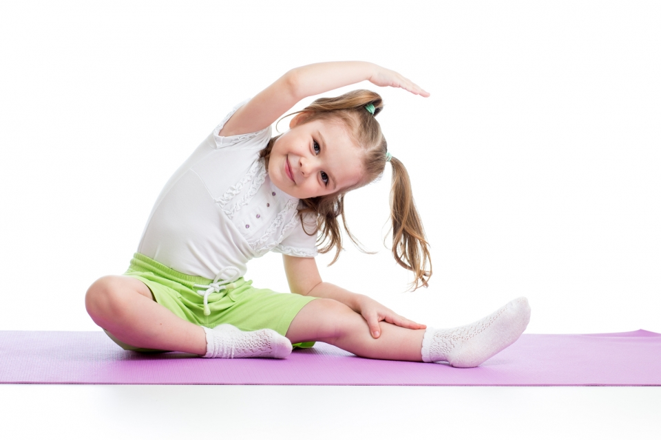

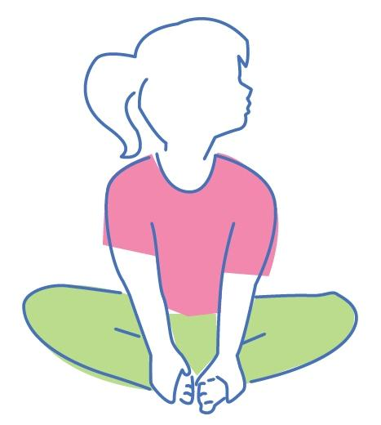Упражнение «БАБОЧКА» - И.п. – сесть в позу прямого угла, согнуть ноги в коленях, соединить стопы, колени развести, руками обхватить стопы ног, спина прямая. Опустить развернутые колени до пола. Задержаться нужное время. Поднять колени с пола. Дыхание произвольное, движения динамичные.

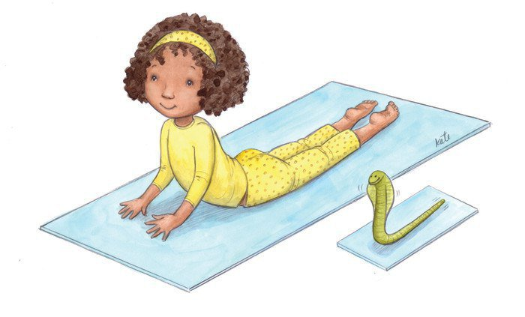Упражнение «ЗМЕЯ» - И.п. – лечь на живот, ноги вместе, руки в упоре возле груди на полу. Медленно поднимаясь на руках, поднять сначала голову, затем грудь. Прогнуться, насколько возможно, не очень сильно запрокидывая голову назад. Живот лежит на полу. Задержаться нужное время. Медленно вернуться в исходное положение. Вдох в первой фазе, выдох во второй.

Упражнение «ВЕЛОСИПЕД» - И.п. – лечь на спину, руки положить вдоль туловища. Поднять ноги, носки оттянуты. Попеременно выпрямлять и сгибать ноги, не опуская их на пол. Движение динамичное, дыхание произвольное.
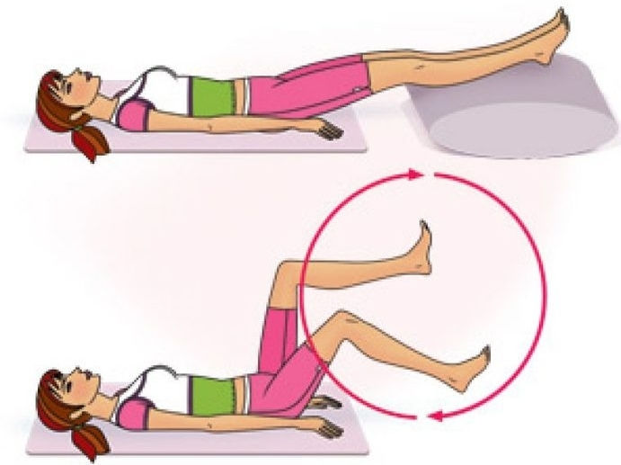

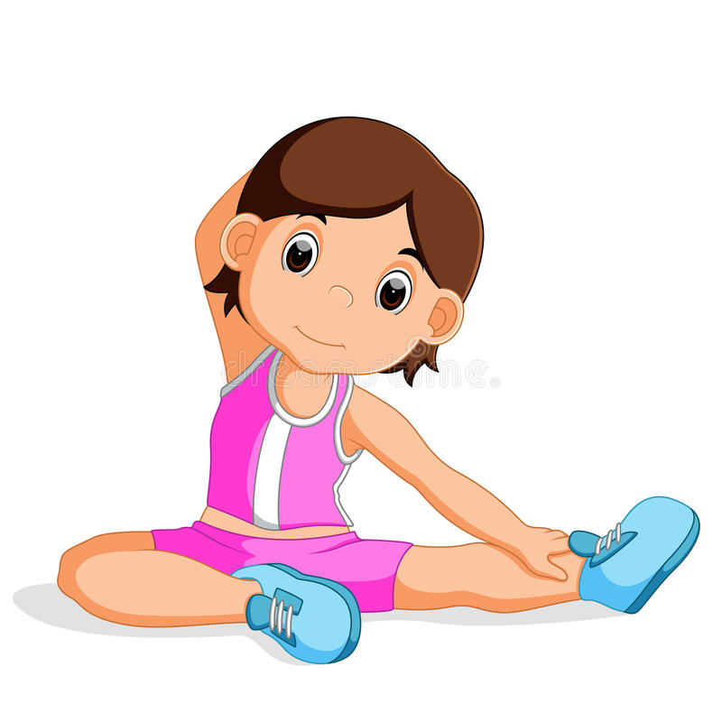Упражнение «ВОЛК» - И.п.: сесть в позу прямого угла. Согнуть одну ногу в колене и разместить её так, чтобы подошва ступни касалась внутренней поверхности бедра другой ноги, колено лежит на полу. Поднять руки вверх, потянуться, наклониться вперёд, достать руками пальцы выпрямленной ноги и постараться прижать лоб к колену вытянутой ноги, задержаться. Вернутся в И.п.

Упражнение «КОШКА» - И.п. – стать на четвереньки, спина прямая. Раз! – поднять голову, максимально прогнуть спину. Два! – опустить голову, максимально выгнуть спину. Вдох во 2-й фазе, выдох в 1-й.
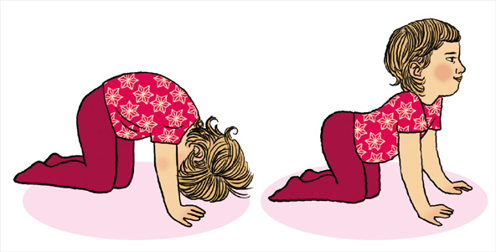

Упражнение «ВЕТОЧКА» - И.п. – лечь на спину, ноги вместе, носки оттянуты. Руки вдоль туловища ладонями вниз. Не сгибая колени, медленно поднять ноги в вертикальное положение, стараясь сохранять носки оттянутыми. Задержать нужное время. Вернуться в и.п. Вдох в 1-й фазе, выдох во 2-й.
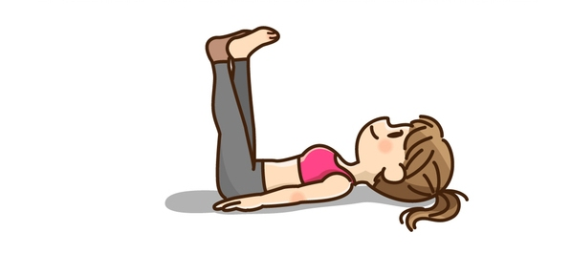

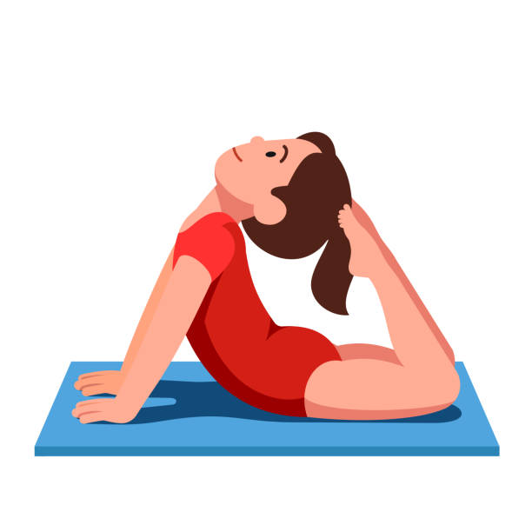Упражнение «РЫБКА» - И.п. – лечь на живот, ноги чуть развести в стороны, руки согнуть в локтях, ладони положить на пол, на уровне плеч. Раз! – плавно, без рывков, разгибая руки, поднять голову и грудь, одновременно сгибая ноги в коленях, постараться дотянуться ступнями ног до головы. Задержаться нужное время. Два! – вернуться в и.п. Вдох в 1-й фазе, выдох во 2-й.

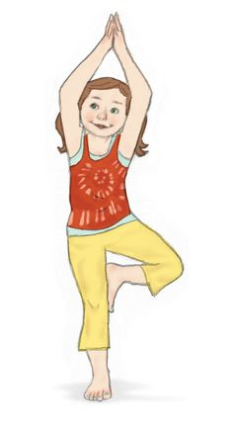
Упражнение «ДЕРЕВО» - И.п.: стойка, ноги вместе. Поднять левую стопу к внутренней части бедра. Соединить ладони над головой. Удерживать. Поменять ногу.

Упражнение «ЯЩЕРИЦА» - И.п.: лёжа на спине, на полу, руки вдоль туловища, ноги вытянуты. 1 – приподнять таз и удерживать его, опираясь на ноги и на руки.

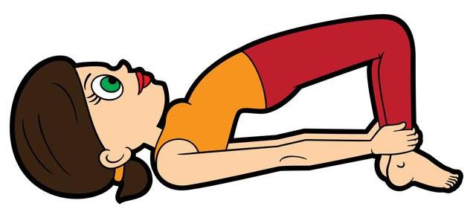

Упражнение «КОРАБЛИК» - И.п.: лечь на живот, руки вдоль тела. 1 – ухватить руками ноги выше щиколотки. Прогнуться, поднимая без рывков голову, грудь и бёдра. Задержаться. 2 – и.п.
Вариант: раскачивание на животе.
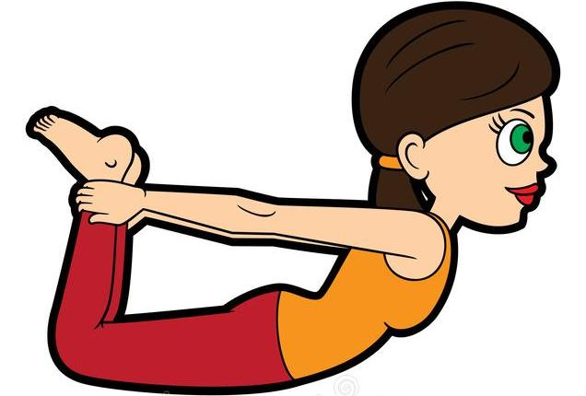

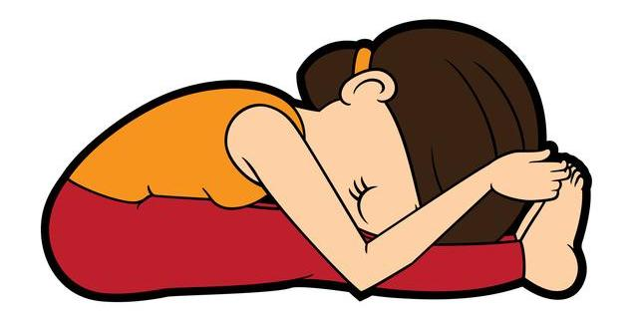Упражнение «ДЕРЕВО» - И.п.: сед на полу с прямыми ногами. 1 – поднять руки вверх, потянуться. 2 – не сгибая ног, наклониться вперёд, стараясь достать руками пальцы ног. Задержаться. 2 – и.п.

Упражнение «СЛОНИК» - И. п.: широкая стойка, руки согнуты в локтях, ладони на бёдрах. 1- на выдохе наклониться вперёд до полного касания руками пола, следить чтобы пятки не отрывались от пола; 2- вернуться в и. п.
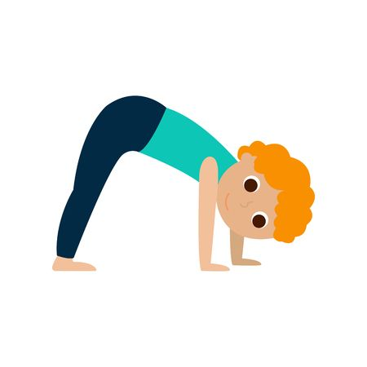

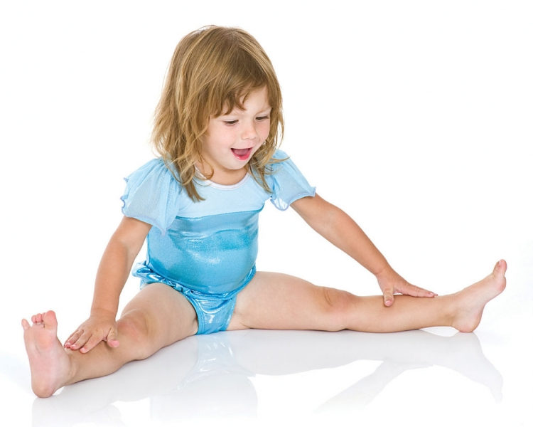

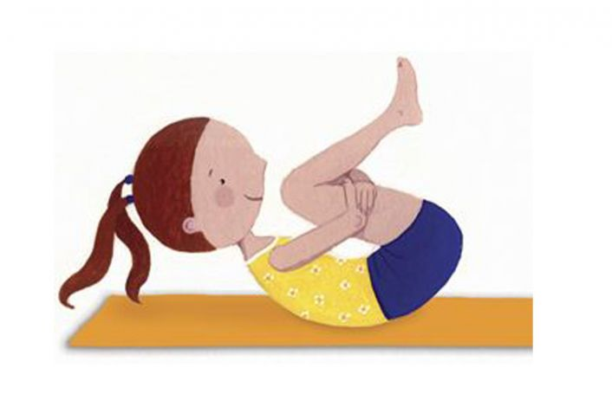Упражнение «ОРЕШЕК» - И.п.: лёжа на спине, принять группировку - обхватить голени руками, округлить спину, голову на грудь. Выполнять перекаты вперёд-назад в группировке.

Упражнение «КНИГА» - И. п.: сидя в позе прямого угла, ноги вытянуты вперёд, руки лежат на ногах. 1-поднять руки вверх, потянуться. 2-не сгибая ног, нагнуться вперёд, стараясь руками достать пальцы ног, задержаться. 3-вернуться в и. п.

